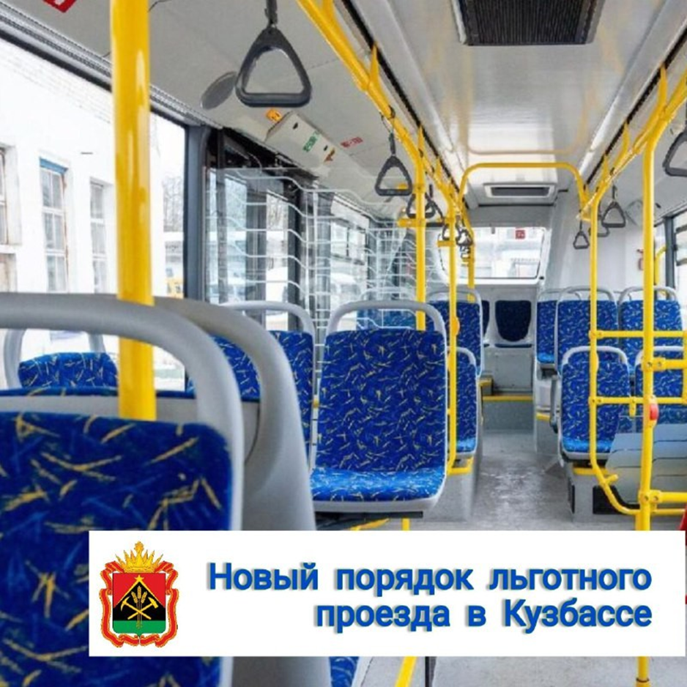

С 1 января 2026 года в Кузбассе начинает действовать иной порядок льготного проезда в общественном транспорте.

Для тех, кто уже имеет льготный статус (до 01.01.2026 стал ветераном труда, инвалидом и так далее) и пользуется этим правом, ничего не поменяется. Этим лицам выдан единый социальный проездной билет (ЕСПБ), они его предъявляют в транспорте вместе с документом, подтверждающим право на льготу, как и прежде.
Имеющиеся единые социальные проездные билеты старого образца действительны до 31 марта 2026 года включительно, новые будут выдаваться в органах социальной защиты с 1 января 2026 года (в рабочие дни).

Граждане, которые получат право на льготный проезд с 1 января 2026 года, будут осуществлять проезд с помощью сервиса «Карта жителя Кузбасса». С порядком получения льготы на проезд по Карте жителя можно ознакомиться ниже:

